Список книг для чтения летом

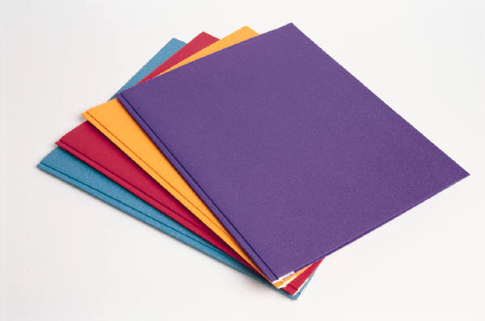

5 класс

Сказки народов мира.»Госпожа Метелица», «Волшебное кольцо»,
«Синдбад-мореход»

Авторские сказки. А.С. Пушкин, П.П. Бажов.

Г.Х. Андерсен «Снежная королева»

А.С. Пушкин. «Руслан и Людмила».

И.С.Тургенев «Му-му»

Е. Носов «Белый гусь»

М.Ю. Лермонтов «Бородино»

Ф.И. Тютчев «Стихи»

М. Твен. «Приключения Тома Сойера». «Приключения Гекельберри Финна».

П. Траверс. «Мери Поппинс».

Джоан Кетлин Ролинг «Гарри Поттер и философский камень»

А. Линдгрен. «Пеппи Длинныйчулок»

Список книг для чтения летом

6 класс

Мифы народов мира.
Славянские мифы.
Легенды и мифы Древней Греции и Древнего Рима.
Детская библия.
И.А. Крылов Басни
А.С. Пушкин. «Песнь о вещем Олеге»
Ю. Лермонтов Стихи «Парус», «Три пальмы», «Утес», «На севере диком»
Н.В. Гоголь. «Вечера на хуторе близ Диканьки».
«Ночь перед Рождеством».
В.Ф. Одоевский. «Пестрые сказки».
Д. Дефо. «Робинзон Крузо» (в пересказе К. Чуковского).
А.П.Чехов. «Мальчики». «Хамелеон». «Толстый и тонкий». «Смерть чиновника». «Пересолил»
В.Г. Распутин. «Уроки французского».
Ж. Верн «Таинственный остров».
О. Уайльд. Рассказы и сказки. «Кентервильское привидение».
М. Твен. «Приключения Гекельберри Финна».
Д. Лондон. Рассказы.

Список книг для чтения летом
7 класс
«Поучение Владимира Мономаха»
Русские былины
Р.Л. Стивенсон «Вересковый мед»
В, Жуковский «Перчатка « «Светлана»
А.С. Пушкин. «Узник «, «Цветок» «Если жизнь тебя обманет» «Станционный смотритель» , «Метель»
Н.В. Гоголь. «Тарас Бульба»
М.Ю. Лермонтов «Кавказ «, «Мцыри»
А.П. Чехов «Толстый и тонкий!, «Хамелеон»
А. Конан Дойл. «Повести о Шерлоке Холмсе» «Голубой карбункул», «Пестрая лента»
О.Генри «Дары волхвов», «Последний листок»
А.Г. Алексин «В тылу как в тылу»
Роберт Шекли «Запах мысли»
Анна Ахматова «Клятва», «Мужество»
Булат Окуджава « До свидания, мальчики»
Константин Симонов «Его зарыли в шар земной»
Юлия Друнина «Я сколько раз видела рукопашный», «Зинка»

Список книг для чтения летом

8 класс
Н.В. Гоголь. «Страшная месть». «Ревизор». «Шинель». «Нос». «Женитьба».
А.С. Пушкин. «Капитанская дочка». «Повести Белкина». Поэмы. «Маленькие трагедии». Стихотворения.
М.Ю. Лермонтов. «Песня про купца Калашникова»
И.С. Тургенев. «Ася». «стихотворения в прозе»
Л.Н. Толстой. «Севастопольские рассказы». «После бала». «Юность».
А. Грин «Алые паруса»
А. Беляев «Человек – амфибия»

Список книг для чтения летом
9 класс
Эсхил «Прикованный Прометей»
«Слово о полку Игореве»
Франческо Петрарка Сонеты
Жан Батист Мольер «Мещанин во дворянстве»
М. В, Ломоносов Оды
Д. И, Фонвизин «Недоросль»
Н.М.Карамзин « Бедная Лиза»ДЖ. Байрон «Паломничество Чайльд Гарольда»
А.С. Грибоедов «Горе от ума»
А.С. Пушкин Лирика
И.С.Тургенев «Ася»
М.Е. Салтыков –Щедрин «Премудрый пескарь», «Пропала совесть», «Медведь на воеводстве» , «Либерал»
А.Т. Твардовский Лирика

